Ощущение весны
Наталья Гуркина
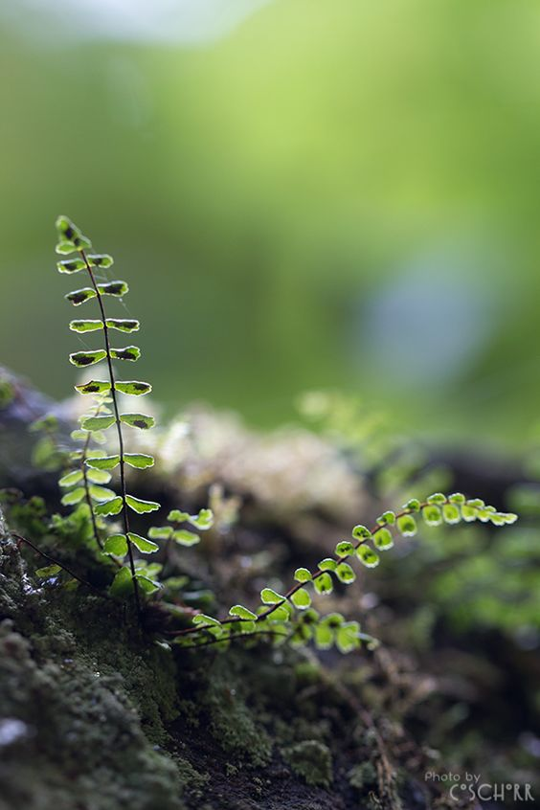

https://www.pinterest.ru/pin/224405993913931345/

Из шершавой коры, из тягучего зимнего сна
Пробивается жизнь, прорываясь навстречу весне,
Каждой крохотной жилкой стучится в наш мир красота
В первом клейком, душистом божественно-нежном листе.
Удивительный свет наполняет пространство вокруг:
Воздух солнцем лучистым пронизан и дарит покой;
Тих еще, но уже просыпается медленно луг.
Восхитись же, и душу весне этим утром открой.

